1 PRESENTATION DE LA BORNE :

La borne est un système grand public permettant de réguler le flux des véhicules sur un parking ou dans une ville.

Fonction globale du système :

Le système assure donc une seule fonction principale : il permet de réguler le flux des véhicules.

Schéma de principe :
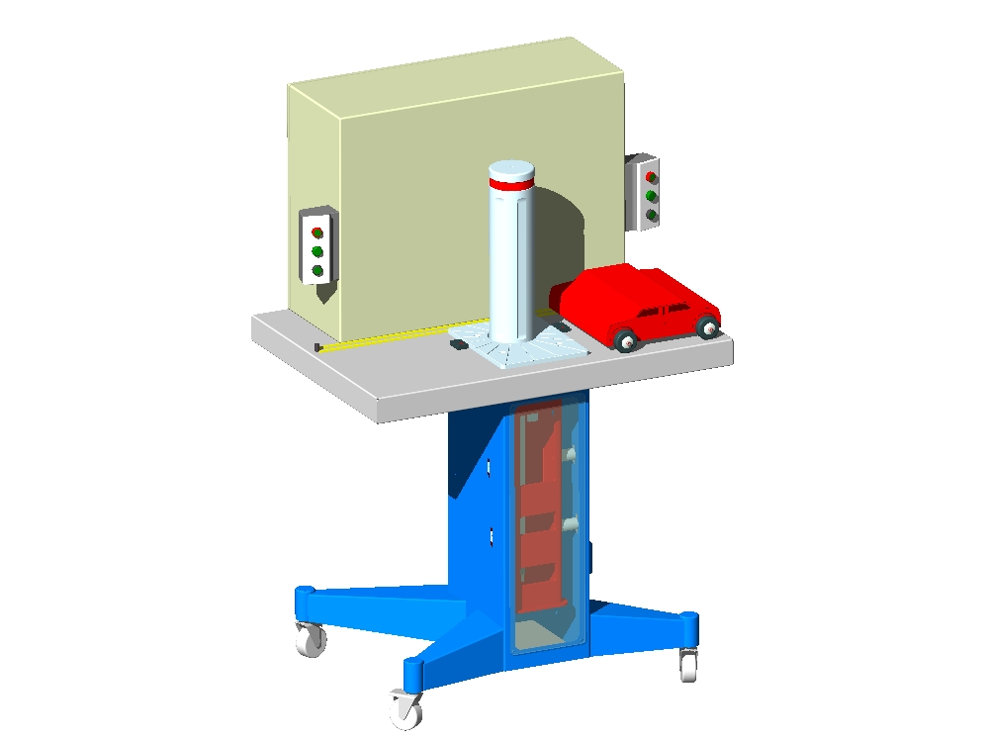
Bouton et signalisation d’accès
Armoire de commande

Voiture
Capteur de présence voiture
Borne escamotable

2 EXEMPLE DE MISE EN SITUATION DE LA BORNE :

Cahier des charges :

La borne est destinée à être installée à l'entrée d'une rue piétonne à sens unique. Les livreurs et les commerçants de cette rue sont habilités sous certaines conditions à circuler dans cette rue avec leur automobile. Chaque usager dispose d'une carte magnétique lui permettant de demander une autorisation d'accès. Le fonctionnement de la borne est le suivant:

Si un usager se présente devant la borne sur la boucle magnétique B1, un message simulé par le voyant marche sur le pupitre d'entrée lui indique d'introduire sa carte dans le lecteur N°1.

Lorsque la carte est introduite, la borne descend et libère le passage.

Lorsque l'usager se trouve sur la boucle magnétique B2, un message simulé par le voyant marche sur le pupitre de sortie lui indique d'introduire sa carte dans le lecteur N°2.

Lorsque la carte est introduite, la borne remonte et bloque à nouveau le passage.

Sur le système, les lecteurs de carte sont simulés par un appui sur les boutons de demande d'ouverture.

B1
B2
Demande
d’ouverture
Borne

